交大附中校园卡圈存绑定业务流程及注意事项

一、注意事项：
- 请在开始绑定前准备好您的学生证、银行卡或者卡号（在学校统一办理的建行卡）、银行绑定预留手机；
- 办理绑定的时间安排：
9月8日：高一（1）班、高一（2）班、高一（3）班
9月9日：高一（4）班、高一（5）班、高一（6）班
9月10日：高一（7）班、高一（8）班、高一（9）班
9月11日：高一（10）班、高一（13）班、高一（14）班
3、如在规定时间内无法完成，也可在其他时间到办公楼310宋老师处做绑定；
4、绑定遇到问题，请至办公楼310 宋老师处咨询。

二、绑定流程：
1、在学校门户网站(http://www.jdfz.sh.cn)点击“圈存入口”
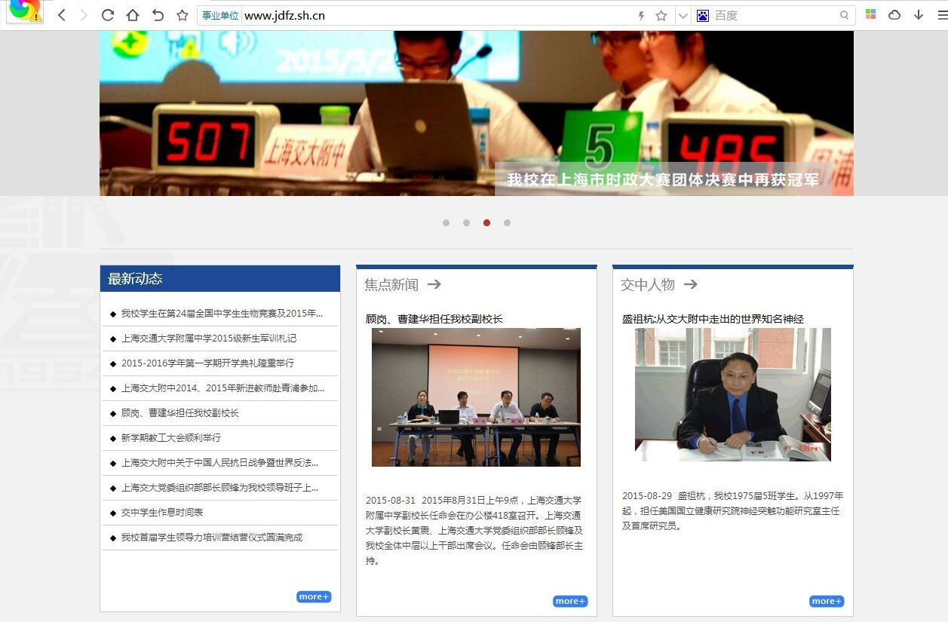
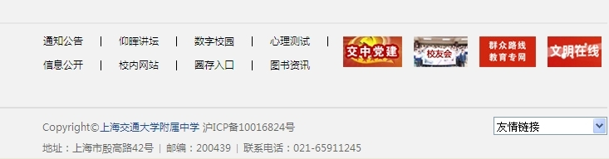

2、在登陆界面输入用户名和密码，用户名为学籍号，密码为学籍号。
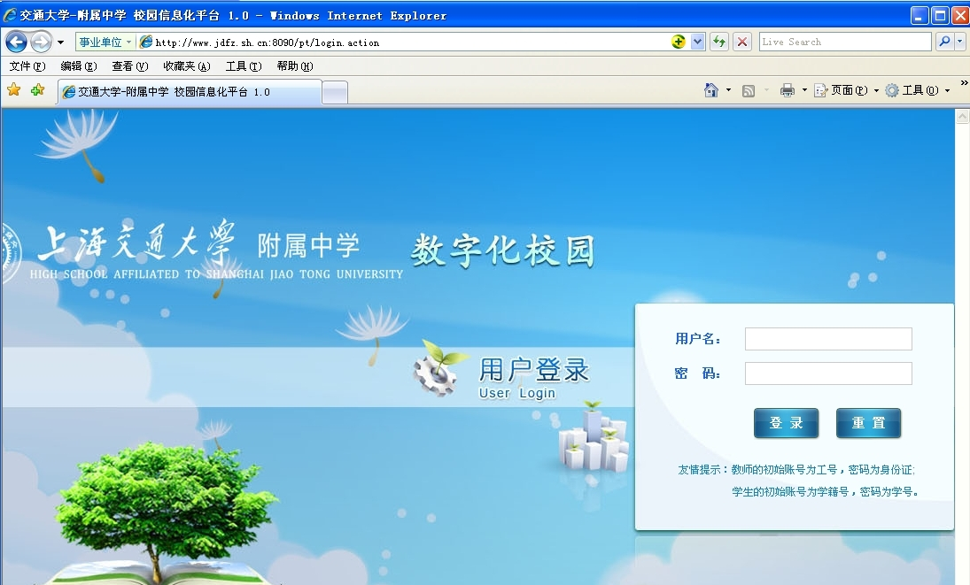

3、选择绑定银行卡
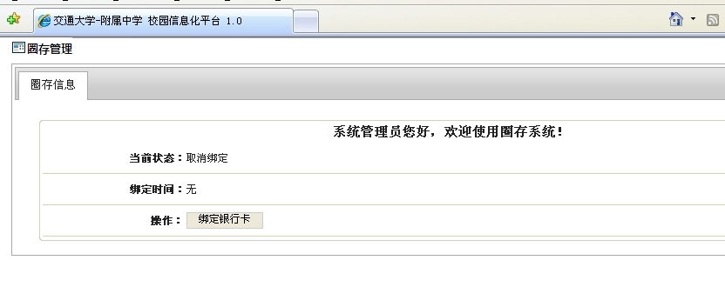

4、页面跳转(跳转过程中如有360提醒，请选不怕被骗继续访问)至建行网银页面，注意一定要选择“账号快捷付授权”，输入银行卡号和附加码
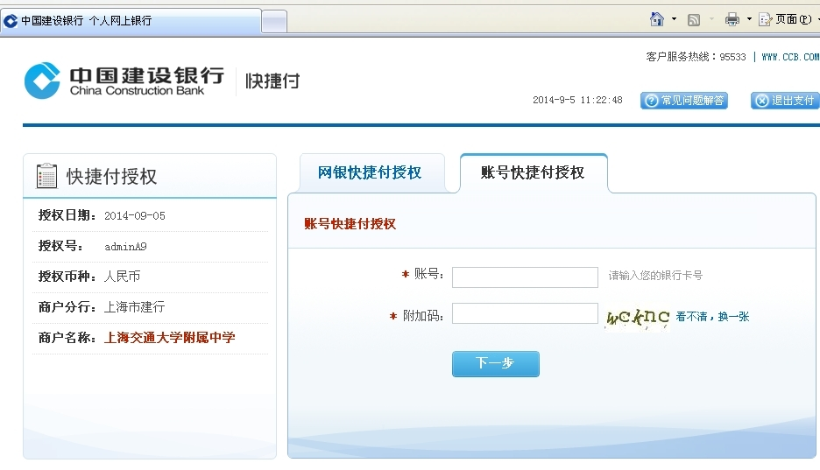

5、默认单笔圈款金额上限300，单日圈款金额上限500，可以下调。选择“阅读并同意授权协议”，在跳出窗口点“同意”
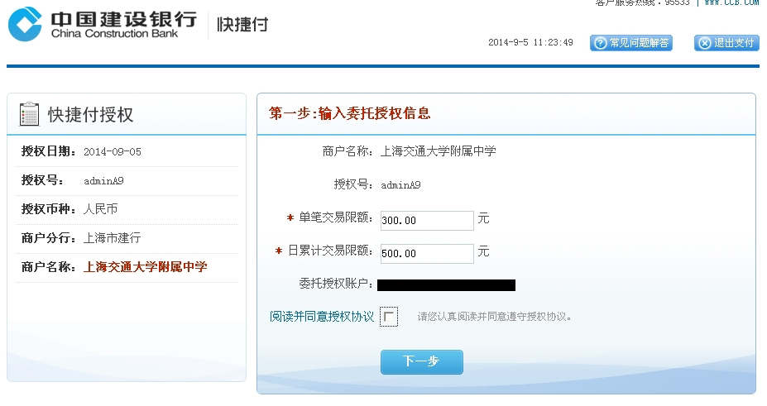
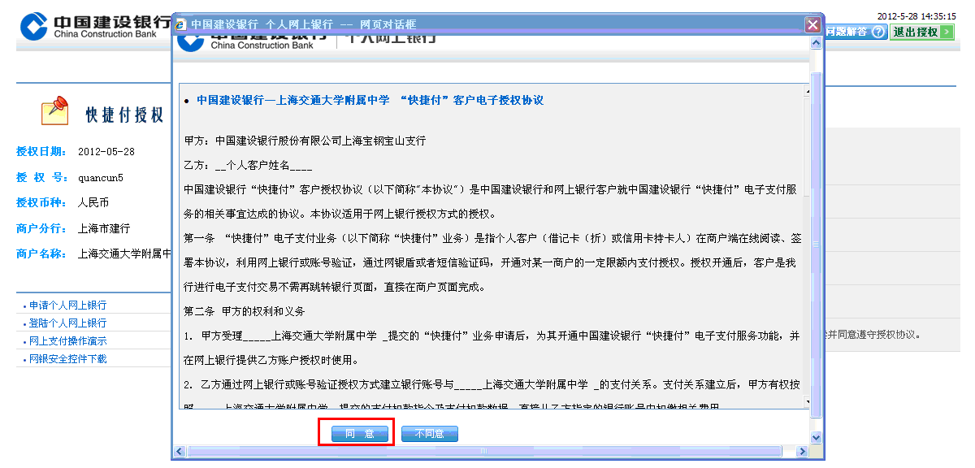

6、填写学生姓名、银行卡取现密码（6位），预留手机号的后四位，待手机收到验证密码后输入验证码
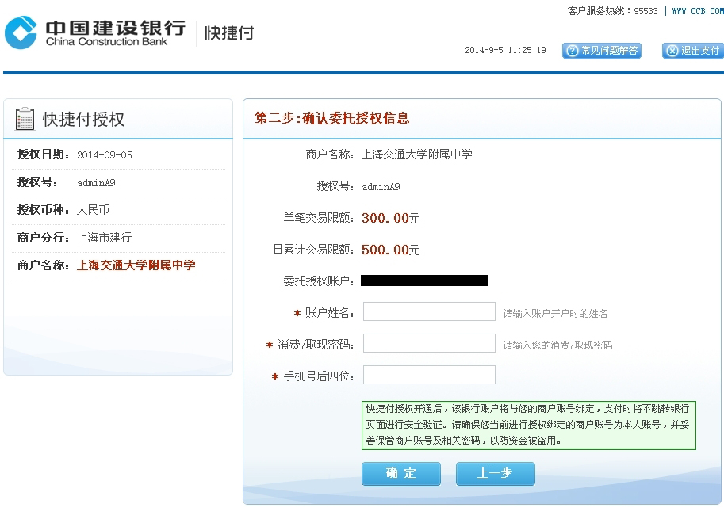
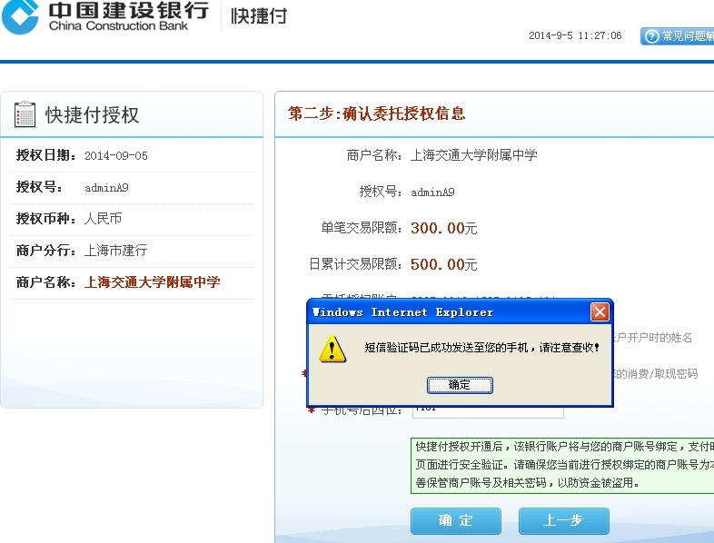

7、完成授权
